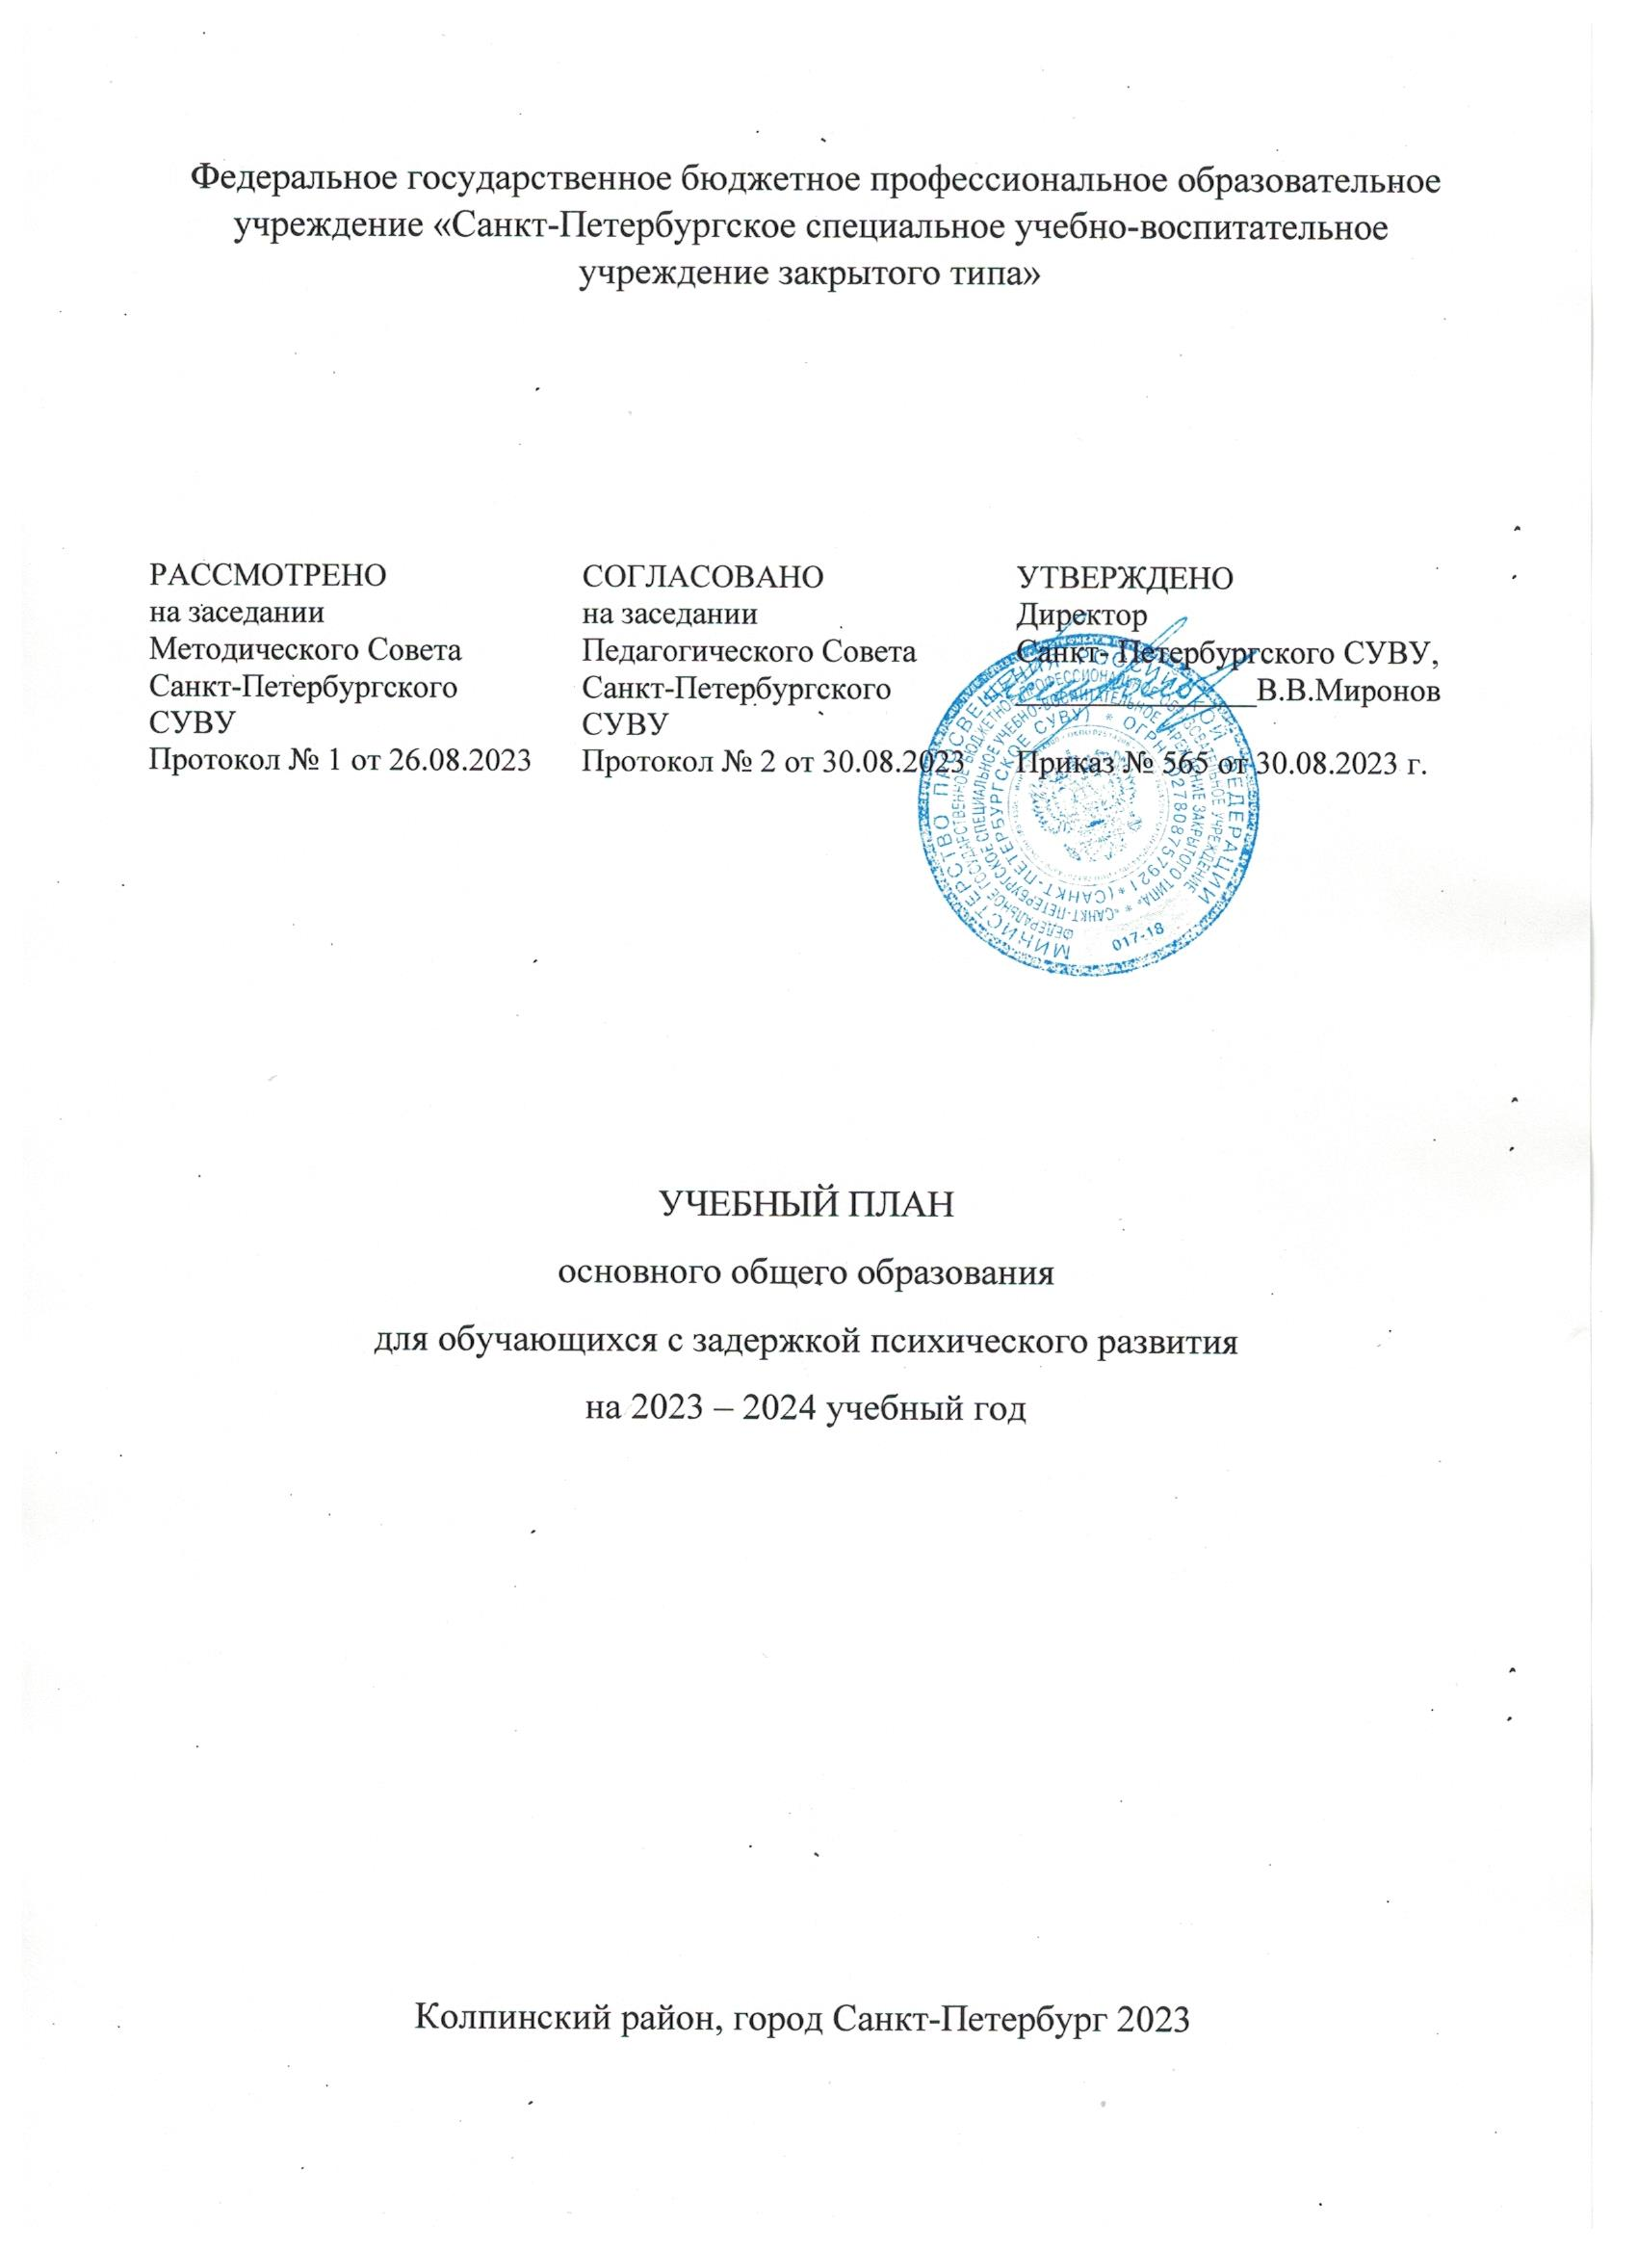

ПОЯСНИТЕЛЬНАЯ ЗАПИСКА
Учебный план основного общего образования Федерального государственного бюджетного профессионального образовательного учреждения «Санкт-Петербургское специальное учебно-воспитательное учреждение закрытого типа» (далее – учебный план) для 5-9 классов, реализующих адаптированную основную образовательную программу основного общего образования для обучающихся с задержкой психического развития (далее – АООП ООО обучающихся с ЗПР), соответствующую ФГОС ООО (приказ Министерства просвещения Российской Федерации от 31.05.2021 № 287 «Об утверждении федерального государственного образовательного стандарта основного общего образования»), фиксирует общий объём нагрузки, максимальный объём аудиторной нагрузки обучающихся, состав и структуру предметных областей, распределяет учебное время, отводимое на их освоение по классам и учебным предметам.
Учебный план является частью образовательной программы Федерального государственного бюджетного профессионального образовательного учреждения «Санкт-Петербургское специальное учебно-воспитательное учреждение закрытого типа», разработанной в соответствии с ФГОС основного общего образования, с учетом Федеральной образовательной программой основного общего образования, и обеспечивает выполнение санитарно-эпидемиологических требований СП 2.4.3648-20 и гигиенических нормативов и требований СанПиН 1.2.3685-21.
Учебный год в Федеральном государственном бюджетном профессиональном образовательном учреждении «Санкт-Петербургское специальное учебно-воспитательное учреждение закрытого типа» начинается 1 сентября 2023 года и заканчивается для обучающихся 5-8-х классов 31 мая 2024 года, для обучающихся 9-х классов учебный год завершается в соответствии с расписанием государственной итоговой аттестации.
Продолжительность учебного года в 5-9-х классах составляет 34 учебные недели.
Учебные занятия для обучающихся 5-9-х классов проводятся по 6-ти дневной учебной неделе.
Максимальный объем аудиторной нагрузки обучающихся в неделю составляет в 5 классе – 29 часов, в 6 классе – 30 часов, в 7 классе – 32 часа, в 8-9 классах – 33 часа. В Федеральном государственном бюджетном профессиональном образовательном учреждении «Санкт-Петербургское специальное учебно-воспитательное учреждение закрытого типа» недельная нагрузка в 2023-2024 учебном году для обучающихся 8-го класса составляет 34 часа, для обучающихся 9-го классов – 35,5 часов. На 1 сентября 2023 года обучающихся 5-7-х классов в Федеральном государственном бюджетном профессиональном образовательном учреждении «Санкт-Петербургское специальное учебно-воспитательное учреждение закрытого типа» нет.
Учебный план состоит из двух частей – обязательной части и части, формируемой участниками образовательных отношений. Обязательная часть учебного плана определяет состав учебных предметов обязательных предметных областей.
Часть учебного плана, формируемая участниками образовательных отношений, обеспечивает реализацию индивидуальных потребностей обучающихся. Время, отводимое на данную часть учебного плана внутри максимально допустимой недельной нагрузки обучающихся, может быть использовано: на проведение учебных занятий, обеспечивающих различные интересы обучающихся
В Федеральном государственном бюджетном профессиональном образовательном учреждении «Санкт-Петербургское специальное учебно-воспитательное учреждение закрытого типа» языком обучения является русский язык.
При изучении предметов деление обучающихся на подгруппы не осуществляется.
Промежуточная аттестация – процедура, проводимая с целью оценки качества освоения обучающимися части содержания (четвертное оценивание) или всего объема учебной дисциплины за учебный год (годовое оценивание).
Промежуточная/годовая аттестация обучающихся осуществляется в соответствии с календарным учебным графиком.
Все предметы обязательной части учебного плана оцениваются по четвертям. Предметы из части, формируемой участниками образовательных отношений, являются безотметочными и оцениваются «зачет» или «незачет» по итогам четверти.
Промежуточная аттестация проходит на последней учебной неделе четверти. Формы и порядок проведения промежуточной аттестации определяются «Положением о формах, периодичности и порядке
текущего контроля успеваемости и промежуточной аттестации обучающихся Федеральное государственное бюджетное профессиональное образовательное учреждение «Санкт-Петербургское специальное учебно-воспитательное учреждение закрытого типа».
Освоение основной образовательной программ основного общего образования завершается итоговой аттестацией.
Нормативный срок освоения основной образовательной программы основного общего образования составляет 5 лет.

УЧЕБНЫЙ ПЛАН
Предметная область | Учебный предмет | Количество часов в неделю
Предметная область | Учебный предмет | 5 | 6 | 7 | 8а | 9а
Обязательная часть
Русский язык и литература | Русский язык | 5 | 6 | 4 | 3 | 3
Русский язык и литература | Литература | 3 | 3 | 2 | 2 | 3
Иностранные языки | Иностранный язык | 3 | 3 | 3 | 3 | 3
Математика и информатика | Математика | 5 | 5 | 0 | 0 | 0
Математика и информатика | Алгебра | 0 | 0 | 3 | 3 | 3
Математика и информатика | Геометрия | 0 | 0 | 2 | 2 | 2
Математика и информатика | Вероятность и статистика | 0 | 0 | 1 | 1 | 1
Математика и информатика | Информатика | 0 | 0 | 1 | 1 | 1
Общественно-научные предметы | История | 2 | 2 | 2 | 2 | 2.5
Общественно-научные предметы | Обществознание | 0 | 1 | 1 | 1 | 1
Общественно-научные предметы | География | 1 | 1 | 2 | 2 | 2
Естественно-научные предметы | Физика | 0 | 0 | 2 | 2 | 3
Естественно-научные предметы | Химия | 0 | 0 | 0 | 2 | 2
Естественно-научные предметы | Биология | 1 | 1 | 1 | 2 | 2
Искусство | Изобразительное искусство | 1 | 1 | 1 | 0 | 0
Искусство | Музыка | 1 | 1 | 1 | 1 | 0
Технология | Технология | 2 | 2 | 2 | 1 | 1
Физическая культура и основы безопасности жизнедеятельности | Адаптивная физическая культура | 2 | 2 | 2 | 2 | 2
Физическая культура и основы безопасности жизнедеятельности | Основы безопасности жизнедеятельности | 0 | 0 | 0 | 1 | 1
Основы духовно-нравственной культуры народов России | Основы духовно-нравственной культуры народов России | 1 | 1 | 0 | 0 | 0
Итого |  | 27 | 29 | 30 | 31 | 32.5
Часть, формируемая участниками образовательных отношений
Наименование учебного курса
История и культура СПб |  | 0 | 1 | 1 | 1 | 1
Адаптивная физическая культура |  | 0 | 1 | 1 | 1 | 1
Итого |  | 0 | 1 | 1 | 1 | 1
ИТОГО недельная нагрузка |  | 28 | 31 | 32 | 33 | 34.5
Количество учебных недель |  | 34 | 34 | 34 | 34 | 34
Всего часов в год |  | 952 | 1054 | 1088 | 1122 | 1173
План внеурочной деятельности (недельный)
Федерального государственного бюджетного профессионального образовательного учреждения «Санкт-Петербургское специальное учебно-воспитательное учреждение закрытого типа»
Учебные курсы | Количество часов в неделю
Учебные курсы | 5 | 6 | 7 | 8а | 9а
Разговоры о важном | 1 | 1 | 1 | 1 | 1
ИТОГО недельная нагрузка | 1 | 1 | 1 | 1 | 1

